2012年河北广宗中学第二学期期末考试
八年级数学试卷 2012-6-24
命题人：广宗中学
亲爱的同学，你好！八年级下学期的学习已经结束了，祝贺你和新课标一起成长，相信你在原有的基础上又掌握了许多新的数学知识和方法，知识水平有了很大的提高。现在是展示你数学才能的机会。请你认真仔细答题，争取满意成绩，祝你考试成功！
(友情提醒：考试时间120分钟，卷面总分为150分,共八页)
第Ⅰ卷（36分）
一、火眼金晴的你选一选（本大题共12小题，每小题3分，共36分．下列各题的四个选项中，只有一个选项是符合题意的，请将你选取的答案填在第II卷选择题答案的表格内）：
1、当$a<0$时，下列不等式中正确的是（ ）
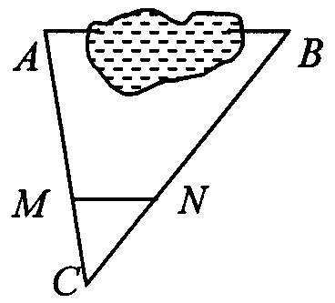
A、$\frac{5}{4}a<\frac{4}{3}a$ B、$2a<3a$ C、$2a<0$ D、$πa>3\text{.}\text{14}a$
2、根据下图所示，对a、b、c三种物体的重量判断正确的是（ ）
A．a＜c B．a＜b C．a＞c． D．b＜c、
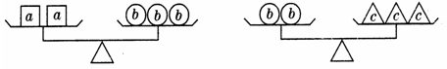

3、如图，A、B两点被池塘隔开，在AB外任选一点C，连结AC、BC分别取其三等分点M、N量得 MN＝38m．则AB的长是
A．152m B．114m C．76m D．104m
4、判断下列命题：
①等腰三角形是轴对称图形；②若a>1且b>1，则a+b>2
③全等三角形对应角相等；④不可能事件的概率为0
其中逆命题正确的有( )
A.1个 B.2个 C.3个 D.0个
5、如图，下列推理正确的是
A、∵MA∥NB，∴∠1=∠3 B、∵∠2=∠4，∴MC∥ND
C、∵∠1=∠3，∴MA∥NB D、∵MC∥ND，∴∠1=∠3
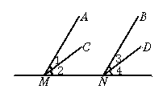
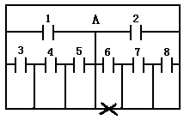

6、如图所示,小明走进迷宫,站在A处,迷宫共有8扇门，并且每一扇门都相同,其中6号门为迷宫出口,则小明一次就能走出迷宫的概率是
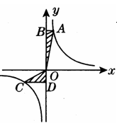
A.$\frac{1}{2}$ B.$\frac{1}{3}$ C. $\frac{1}{6}$ D.$\frac{1}{8}$
7、如图，A、C是函数y= 的图象上任意两点，过点A作y轴的垂线，
垂足为B，过点C作y轴的垂线，垂足为D，记RtΔAOB的面积为S₁，
Rt△COD 的面积为S₂ ，则（ ）
A．S₁＞S₂ B．S1＜S₂
C．S₁ =S₂ D、S₁和S₂的大小关系不能确定
8、A、B两地相距48千米，一艘轮船从A地顺流航行至B地，又立即从B地逆流返回A地，共用去9小时，已知水流速度为4千米/时，若设该轮船在静水中的速度为x千米/时，则可列方程
A、$\frac{\text{48}}{x+4}+\frac{\text{48}}{x−4}=9$ B、$\frac{\text{48}}{4+x}+\frac{\text{48}}{4−x}=9$
C、$\frac{\text{48}}{x}+4=9$ D$\frac{\text{96}}{x+4}+\frac{\text{96}}{x−4}=9$
9、在开山工程爆破时，已知导火索燃烧速度为0.5cm/s，人跑开的速度是4m/s，为了使放炮的人在爆破时能安全跑到100m以外的安全区，导火索的长度x(cm)应满足的不等式是
A、$4×\frac{x}{0\text{.}5}$≥100 B、$4×\frac{x}{0\text{.}5}$≤100 C、$4×\frac{x}{0\text{.}5}$＜100 D、$4×\frac{x}{0\text{.}5}$+100＞0
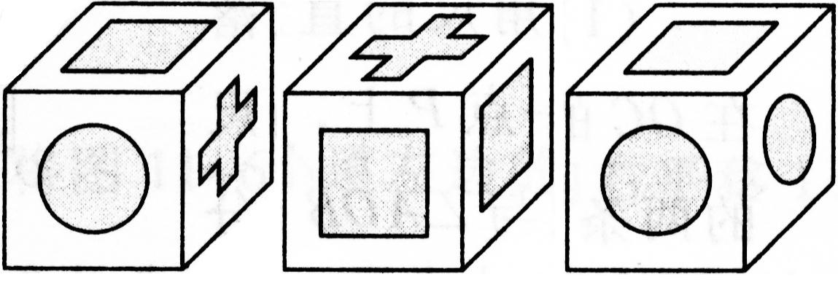
10、正方体各个面均标有不同图案，如图是同一个正方体的3种不同摆放位置，那么这个正方体（中间一个图形）中上表面标为＋的对面标为
A、＋ B、○ C、□ D、不能确定
11、有一块表面是咖啡色、内部是白色、形状是正方体的烤面包．小明用刀在它的上表面、前面面和右侧表面沿虚线各切两刀（如图1），将它切成若干块小正方体形面包（如图2）．
（1）小明从若干块小面包中任取一块，这块面包刚好只有两个面是咖啡色的概率是 ；
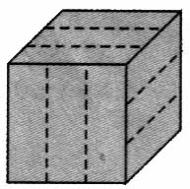
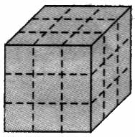
（2）小明和弟弟边吃边玩．游戏规则是：从中任取一块小面包，若它有奇数个面为咖啡色时，小明赢；否则，弟弟赢．则小明和弟弟赢的概率各是
（图1）
（图2）

A、，，；B、，， ；C、，，；D、， ，
12、在△ABC与△A’B’C’中，有下列条件：
①$\frac{\text{AB}}{A'B'}=\frac{\text{BC}}{B'C'}$；⑵$\frac{\text{AC}}{A'C'}=\frac{\text{BC}}{B'C'}$③∠A＝∠；④∠C＝∠。
如果从中任取两个条件组成一组，那么能判断△ABC∽△A’B’C’的共有（ ）组。
A、1 B、2 C、3 D、4
2012第二学期期末考试
八年级数学试卷
第Ⅱ卷（114分）
题号 | 1 | 2 | 3 | 4 | 5 | 6 | 7 | 8 | 9 | 10 | 11 | 12
答案
二、博学多才的你填一填：（3′×6=18′）
13、在比例尺1∶8000000的地图上，量得太原到北京的距离为6.4厘米，则太原到北京的实际距离为 公里。
14、科学研究表明，当人的下肢长与身高之比为0.618时,看起来最美。某成年女士身高为153cm,下肢长为92 cm,该女士穿的高跟鞋鞋跟（鞋跟高度要纳入下肢长及身高之内）的最佳高度约为 cm (精确到0.1 cm).
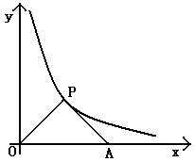15、如图表示某班21位同学衣服上口袋的数目。若任选一位同学，则其衣服上口袋数目为5的概率是

16、
如图,△POA是等腰直角三角形，点P在函数y=$\frac{4}{x}$(x>0)的图象上，斜边OA在轴上，则点A的坐标是__________________。
17、如图，已知矩形ABCD中，AB＝2，BC＝3，F是CD的中点，一束光线从A点出发，通过BC边反射，恰好落在F点（如图），那么，反射点E与C点的距离为 。
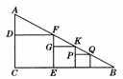
A
B
D
C
E
F

18、如图，Rt△ABC中，有三个内接正方形，DF=9cm，GK=6cm，则第三个正方形的边长PQ= ．

三、心思细腻的你解一解、答一答。（96′）
19、（6分）解方程

20、（8分）已知。试说明不论x为何值，y的值不变。

21、（8分）已知不等式：⑴1－x＜0；⑵$\frac{x−2}{2}$＜1；⑶ 2x+3＞1；⑷ 0.2x－3＜－2．你喜欢其中哪两个不等式，请把它们选出来组成一个不等式组，求出它的解集，并在数轴上把解集表示出来．
22、（8分）请在如图所示的方格纸中，将△ABC向上平移3格，再向右平移6格，得△A₁B₁C₁，再将△A₁B₁C₁绕点B₁按顺时针方向旋转90°，得△A₂B₁C₂，最后将△A₂B₁C₂以点C₂为位似中心放大到2倍，得△A₃B₃C₂；
(2)请在方格纸的适当位置画上坐标轴(一个小正方形的边长为1个单位长度)，在你所建立的直角坐标系中，点C、C₁、C₂的坐标分别为：点C( )、点C₁( )、点C₂( )。
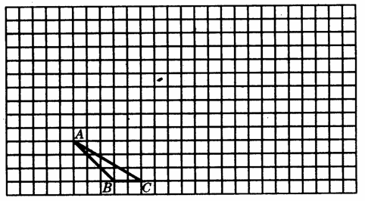

23、（10分）某钢铁企业为了适应市场需要，决定将一部分一线员工调整到服务岗位．该企业现有一线员11000人．平均每人全年可创造钢铁产品产值 30万元．根据规划，调整后，剩下的一线员工平均每人全年创造钢铁产品产值可增加30％，调整到服务岗位人员平均每人全年可创造产值24万元．要求调整后企业全年的总产值至少增加 20％，并且钢铁产品的产值不能超过33150万元．怎样安排调整到服务岗位的人数？

24、（8分）在4×4的正方形方格中，△ABC和△DEF的顶点都在边长为1的小正方形的顶点上。
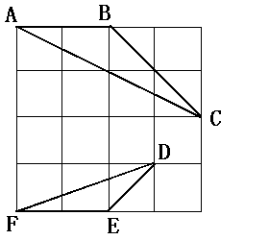
（1）填空：∠ABC= °，BC= ；
（2）判断△ABC与△DEF是否相似，并证明你的结论。

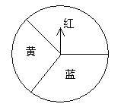
25、（8分）小明和小亮用如下的同一个转盘进行“配紫色”游戏．游戏规则如下：连续转动两次转盘，如果两次转盘转出的颜色相同或配成紫色（若其中一次转盘转出蓝色，另一次转出红色，则可配成紫色），则小明得1分，否则小亮得1分．你认为这个游戏对双方公平吗？请说明理由；若不公平，请你修改规则使游戏对双方公平．

26、（8分）如图，两颗树的高度分别为AB＝6m，CD＝8m，两树的根部间的距离AC＝4m，小强沿着正对这两棵树的方向从左向右前进，如果小强的眼睛与地面的距离为1.6m，当小强与树AB的距离小于多少时，就不能看到树CD的树顶D？
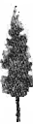
A
C
H
D
B
G
F
E
P
Q
盲区

27、(8分) 如图，AB=CD=ED，AD=EB，BE⊥DE，垂足为E．
(1)求证：△ABD≌△EDB
(2)只需添加一个条件，即________，可使四边形ABCD为矩形.请加以证明. 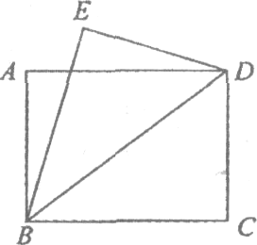

28、（10分）如图，某市要在宽河上修两座桥，一座车行，一座人行，如今又在岸边的D点与车行桥上的E点间要修建一条便捷通道，且==，市里还计划修建一块草坪△FGH，
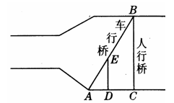
且SΔABC：SΔFGH=4：1，那么
⑴SΔAED： SΔFGH=？
⑵人行桥与便捷通道具有怎样的位置关系？

29、（14分）如图，在平面直角坐标系xOy中，矩形OEFG的顶点E坐标为(4，0)，顶点G坐标为(0，2)．将矩形OEFG绕点O逆时针旋转，使点F落在轴的点N处，得到矩形OMNP，OM与GF交于点A．
（1）判断△OGA和△OMN是否相似，并说明理由；
（2）求过点A的反比例函数解析式；
（3）设（2）中的反比例函数图象交EF于点B，求直线AB的解析式；
（4）请探索：求出的反比例函数的图象，是否经过矩形OEFG的对称中心，并说明理由．
